SAMIEZ MAXIME G4

**Rapports de Séance du 13/12/2021**

La séance a commencé avec un problème de servomoteur, qui a finalement été remplacé par un autre.  
J’ai fait un petit montage avec un potentiomètre pour vérifier qu’il fonctionne bien à 360°.

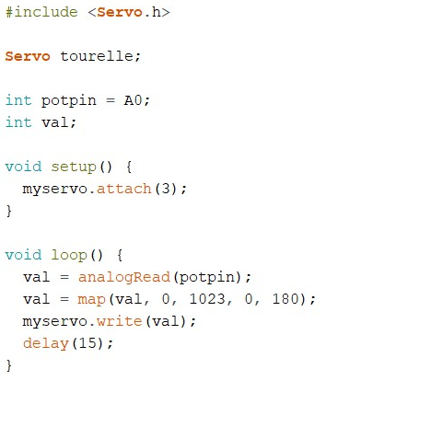

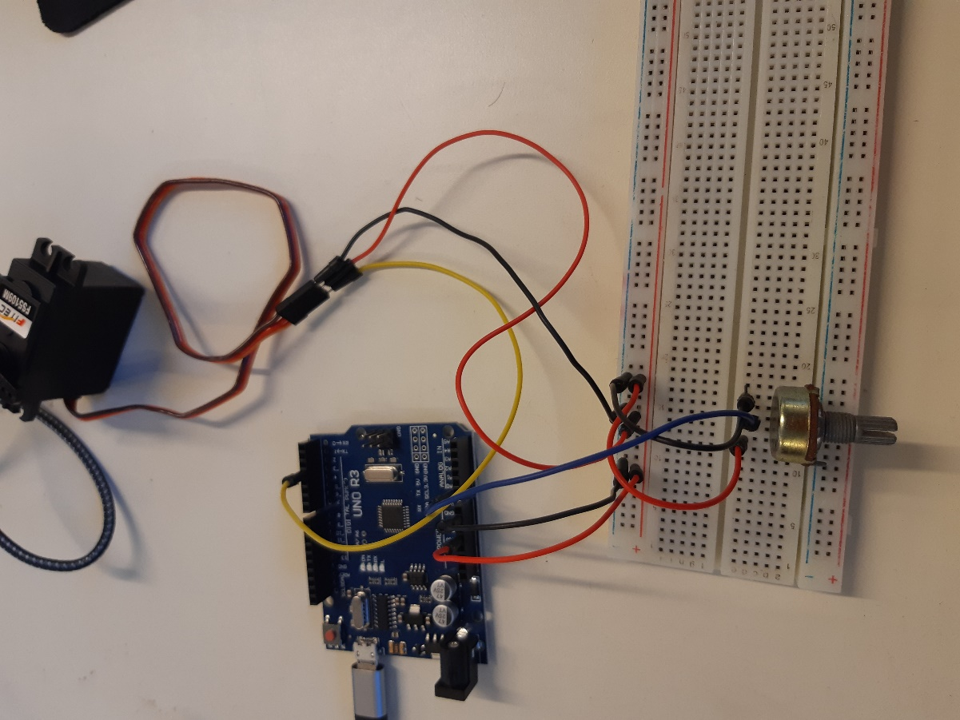

* Et il marche bien !

On a opté pour une pile 11V (12V si possible) pour alimenter le véhicule donc on a pu commencer à monter la partie basse du tank.

La partie basse sera télécommandé par Bluetooth avec le module HC06. Donc j’ai commencé le montage en liant la carte Arduino avec le servomoteur et le module Bluetooth. J’ai également commencé le programme avec les librairies <Servo.h> et <SoftwareSerial.h>.

On a utilisé l’application Bluetooth Electronics en TD mais je vais peut-être choisir une autre application pour optimiser l’interface d’un point de vue esthétique et pratique.